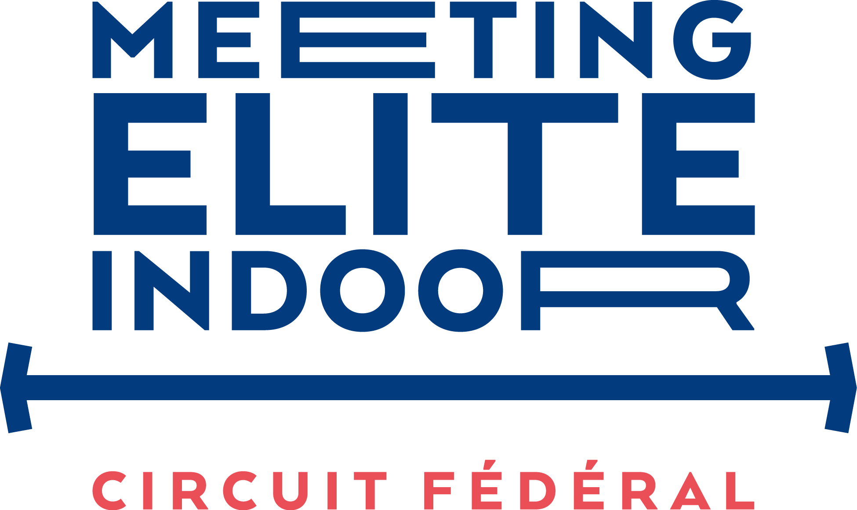

Meeting de Nantes Métropole
Samedi 29 janvier 2022
Stadium Pierre QUINON,
19 Bd Guy MOLLET, Nantes

Nantes Métropole Athlétisme, par le biais des organisations de ses sections (Nant’haies, cross national de l’Erdre, meetings régionaux, courses hors stade à label, courses ludiques…) dispose d’un réel savoir-faire dans l’évènement sportif.
Officiels et volontaires répondent en nombre et assurent la tenue de manifestations de qualité reconnues.
Le meeting indoor Elite de Nantes Métropole intègre le circuit indoor des meetings Elite en compagnie de Miramas, Val d’Eure, Mondeville, du Val d’Oise et de Metz Moselle.

A - ENGAGEMENTS :

Les engagements se font directement et uniquement auprès du directeur du meeting

J-y LE PRIELLEC portable : 06 75 05 56 45
Mail : nantesindoor@sfr.fr

La date limite d’engagement, à partir de laquelle l’organisateur s’autorise à compléter lui-même les couloirs libres, est fixée au vendredi 14 janvier à 23 heures.
Seuls seront considérés acquis et définitifs les engagements
confirmés par e-mail entre les deux parties.

La participation au meeting implique de fait l’adhésion au présent règlement. Chaque athlète s’engage à suivre les règles W-A, les règlements généraux FFA et les consignes mises en place par l’organisation et le propriétaire des équipements.
La direction du meeting sera attentive au respect envers les juges et les volontaires encadrant la compétition.

B -PROGRAMME

Epreuves Femmes 60 m - 60 haies– 400 m – 800 m – Hauteur – Longueur
Epreuves Hommes 60 m - 60 haies – 400 m – 800 m – Longueur
Epreuve Complémentaire : Perche H et F

C - FRAIS DE DEPLACEMENTS ATHLETE

Le remboursement des frais de déplacement ne concerne que les six (6) premiers athlètes des finales des épreuves à condition que la performance soit égale ou supérieure au barème indiqué en annexe.

- Soit remboursement du billet SNCF A/R 2ème classe à partir de l’adresse Si-FFA du siège du club de l’athlète, avec un plafond fixé à 110 € .
- Soit remboursement à 0,11 € du Km aller-retour, plus péages, avec un plafond fixé à 110 € à partir de l’adresse Si-FFA de l’athlète.
- Les déplacements collectifs en minibus sont vivement recommandés et peuvent être pris en charge en totalité par l’organisation par convention préalable.

Le remboursement s’effectuera sur la base de justificatifs originaux et sera réalisé dans un délai maximum de dix jours à compter de la réception desdits documents.
Toute demande nous parvenant après le 7 mars 2022 sera forclose.

D – TABLEAU DES PRIMES

Le tableau des primes podium et bonus performance est visible et téléchargeable sur le site de Nantes Métropole Athlétisme.
http://nmathle.fr/evenements/

D - HEBERGEMENT – RESTAURATION

Au moment de la rédaction de ce règlement, les contraintes sanitaires imposées aux professionnels de l’hébergement et de la restauration nous obligent à des restrictions de flux et de capacité. Chaque athlète recevra avec son mail de confirmation un descriptif détaillé de l’organisation de la logistique. Le passe sanitaire sera obligatoire pour entrer dans la bulle hôtelière et nécessaire pour le Stadium (ou ici un PCR moins de 48 h).

Les athlètes faisant partie des 12 meilleurs au bilan indoor 2020 et 21 FFA, et ayant confirmé expressément par coupon réponse dix jours avant la date de la compétition, soit le mardi 18 janvier 2022, leur besoin, pourront bénéficier de la prise en charge d’une nuit d’hébergement + petit déjeuner, la veille ou le soir du meeting, à condition de résider à plus de 200 km de Nantes.

Les accompagnateurs et les entraîneurs ne sont pas pris en charge.

Des navettes aéroport- tram -hôtel-stadium seront mises en place par l’organisation. La nouvelle configuration de l’accès Gare Nord et les travaux Gare Sud interdit ou restreint considérablement toute approche véhicule ; des tickets de tram (trajet 15-20 mn) seront distribués, ainsi qu’une fiche de circulation pour atteindre l’arrêt où la prise en charge est organisée. (Borne d’accueil gare NORD)

La direction du meeting organisera dès 19 h30, un buffet avec plat chaud le vendredi soir à l’hôtel pour les athlètes qui en auront spécifié demande sur le coupon réponse qui leur sera expédié. Le déjeuner du samedi, de 11h40 à 14h30 sous forme de buffet, se tiendra dans une salle située à 150m du Stadium, accès réglementé par ticket repas pour ceux qui auront répondu au coupon-réponse.
Pour tenir compte de ce dernier fait, la buvette de la mezzanine au Stadium augmentera son offre de sandwich et boissons non alcoolisées

E - REGLEMENT DES PRIMES

Il est précisé dans le présent règlement que le paiement des diverses primes s’effectuera de la manière suivante :

Hors délai imposé par un contrôle anti-dopage, le versement des primes s’effectuera durant le mois de février et sera terminé avant le 12 mars 2022, uniquement par virement bancaire.

Nantes, 15 novembre 2021
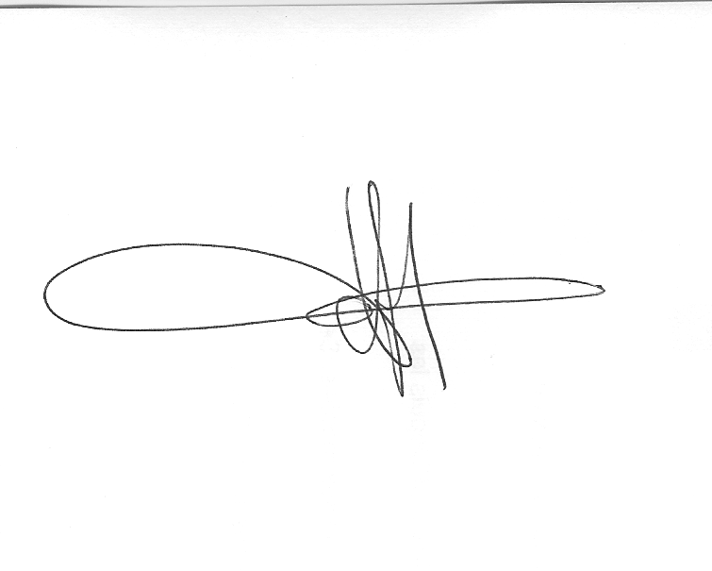

 | Performance plancher
 | Remb Frais déplacement
60 mètres F | 7"75
60 mètres H | 6"75
400 mètres F | 53"55
400 mètres H | 47"25
800 mètres F | 2'06"75
800 mètres H | 1'49"00
60 haies F | 8"35
60 haies H | 7"90
Hauteur F | 1m88
Longueur F | 6m45
Longueur H | 7m70

